Physikalische Betrachtungen zur

Messias-Maschine von Daruish al Khoos

Von Harald Kautz-Vella

Copyright:
Harald Kautz-Vella
Danziger Str. 143
10407 Berlin
Tel/Fax 030/44046771
eMail: kautz-vella@freenet.de

Abstract:

Seit geraumer Zeit beobachtet der Autor die Entwicklungen neuer Energietechnologien. Aus dem Vergleich der erfolgsversprechendsten Arbeiten verschiedener weltweit arbeitender Forscher kristallisiert sich die Entdeckung einer neuen Energiequelle heraus. Die analysierten Erfindungen scheinen alle auf ein und demselben physikalischen Effekt zu basieren: der Wechselwirkung zwischen natürlicher Neutrinostrahlung/Skalarwellen und Systemen hoher molekularer Ordnung. Hier sind zwei grundlegende Konzepte zu unterscheiden: ein Teil der Anwendungen erstellt die molekulare Ordnung durch elektromagnetische Anregung, andere Systeme nutzen die natürliche Ordnung in idealem Wirbelgeschehen in Fluiden oder Plasmen. Je nach Versuchsaufbau kommt es durch Resonanzphänomene zwischen Neutrinostrahlung und Wirbelgeschehen zur Erhitzung des verwendeten Mediums und/oder zu kinetischen Selbstverstärkungseffekten. Bei der gewonnen Energie handelt es sich um „freie Energie“, das heißt es sind in Bezug auf die Umwelt absolut saubere Technologien.
In dem folgenden Artikel möchte der Autor aus diesem Kontext heraus eine großtechnische Anlage vorstellen, die aus Selbstverstärkungseffekten in einem Wasserwirbel Strom gewinnen soll. Insbesondere die aktuellen Forschungsergebnisse aus Russland belegen die Funktionstüchtigkeit eines solchen Systems. Seitens eines russischen Institutes besteht Interesse, mit westlichen Firmen oder Instituten bei der Entwicklung des Konzeptes zusammenzuarbeiten.
Der Artikel beschreibt zunächst den technischen Aufbau des geplanten Wirbelkraftwerkes, beleuchtet das System aus der Sicht der Hydrodynamik und erläutert die wichtigsten molekularen und elektrodynamischen Effekte, die in der Anlage zu erwarten sind. Der Autor hielt es für wichtig, die ungewöhnliche Biographie des Erfinders eingangs zu erwähnen, und bittet den Leser, diesen Aspekt der Geschichte mit Humor zu nehmen.

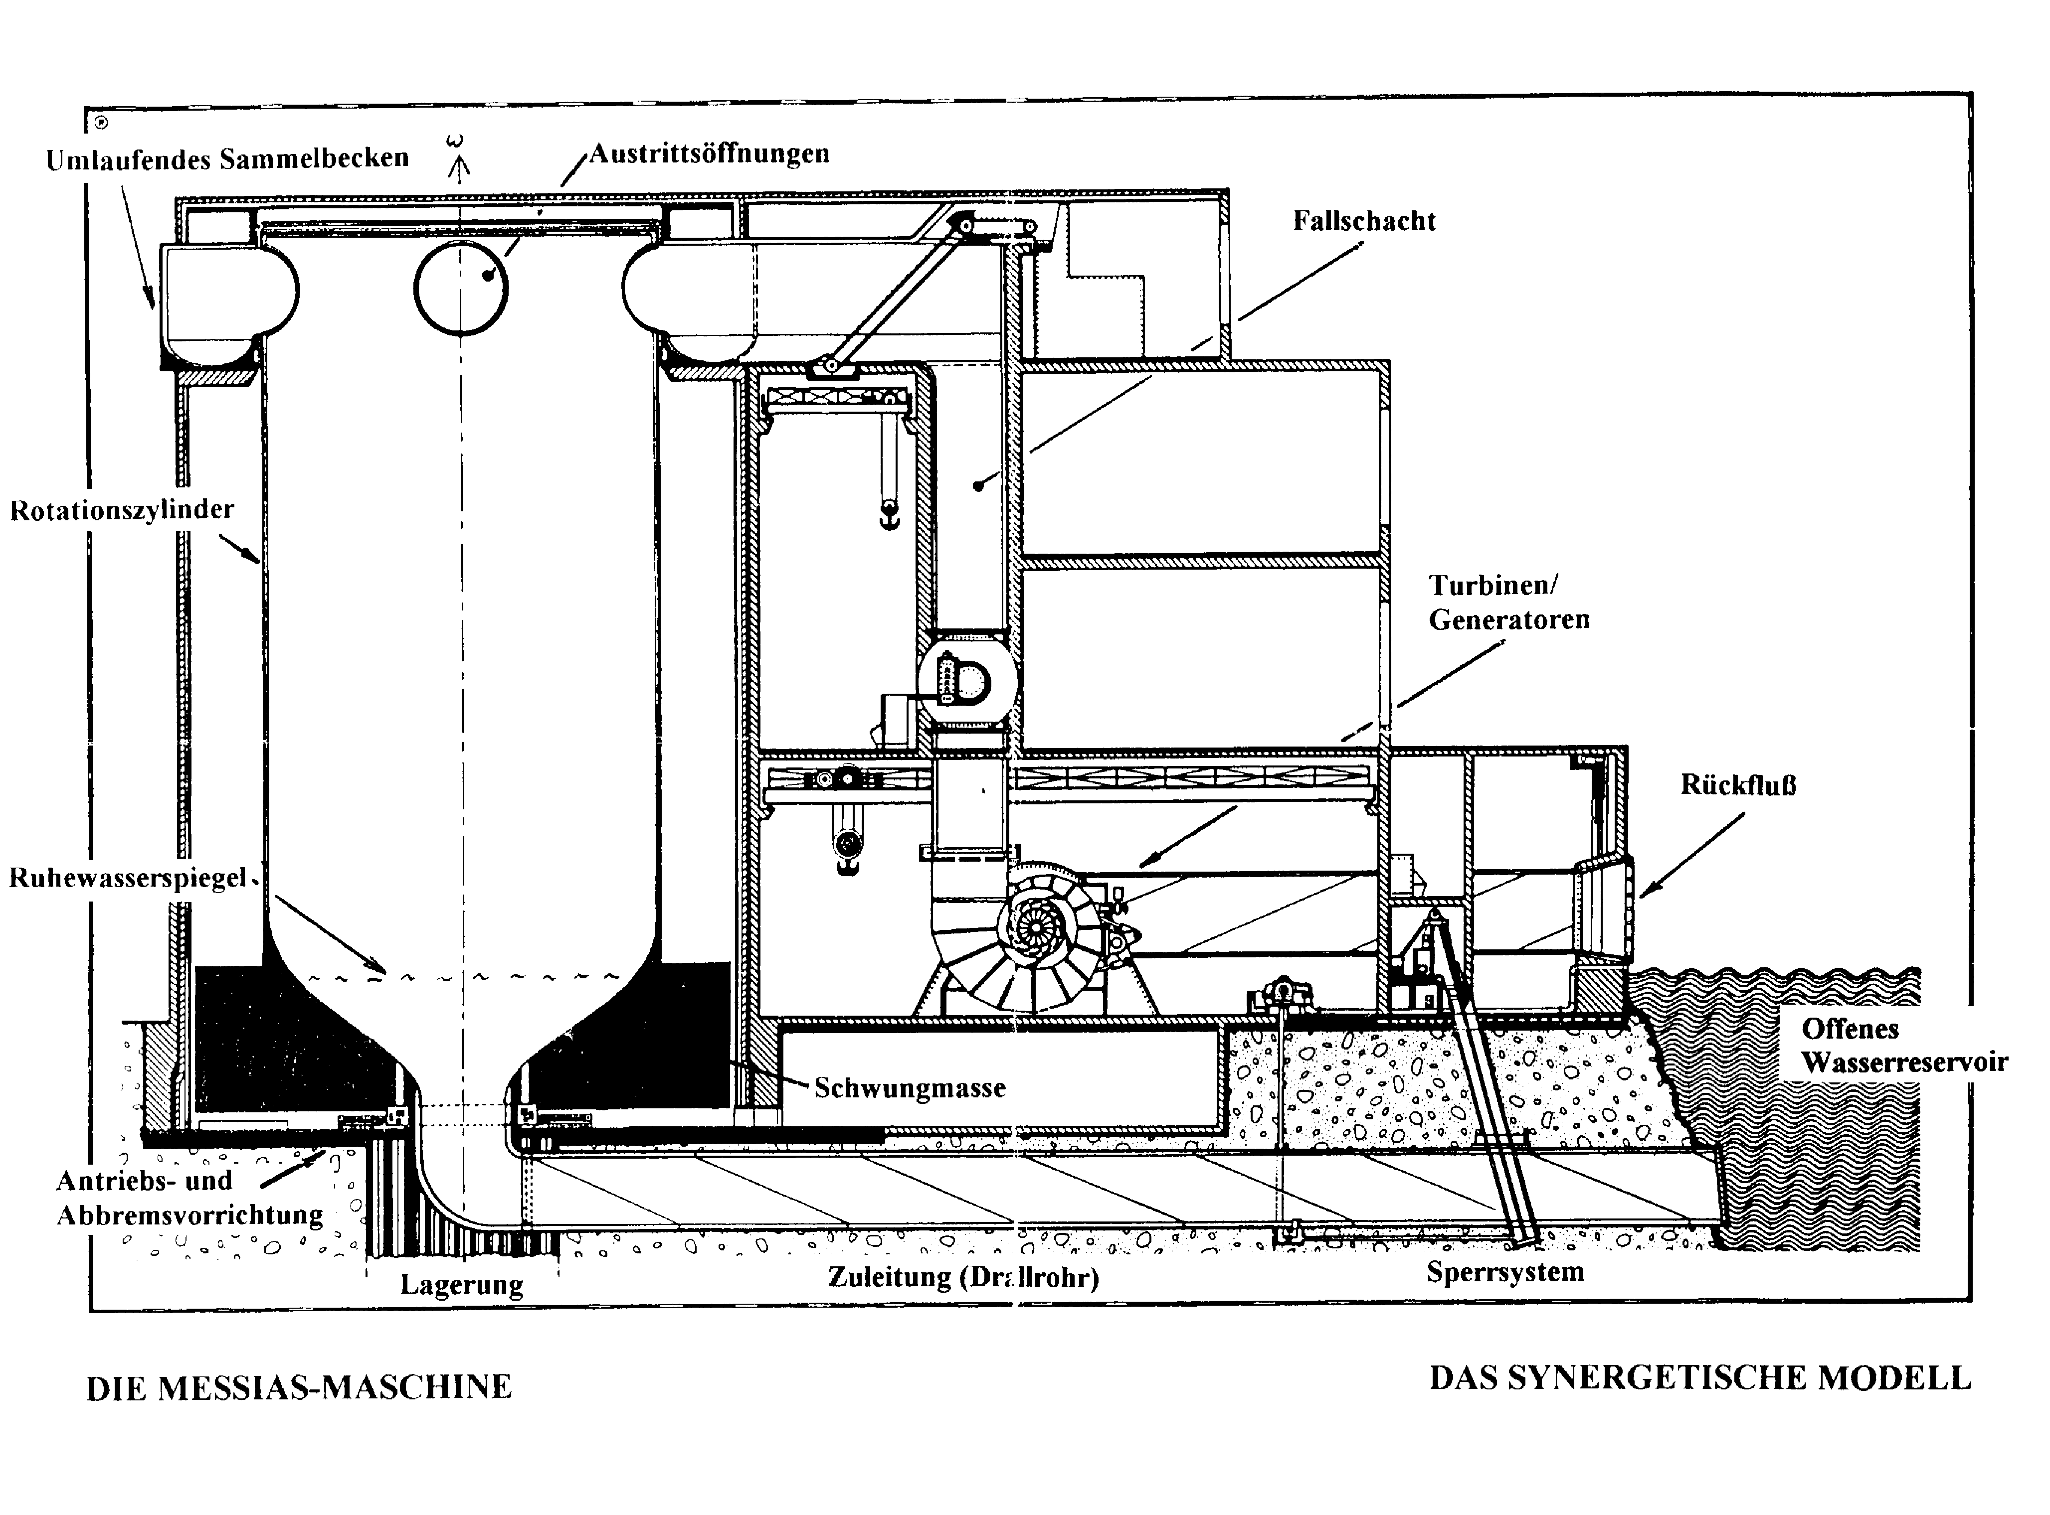
ABB 1: Die Messias-Maschine nach Vorgaben ihres „Erfinders“ Daruish al Khoos

Obiger Bauplan soll ein Wirbelkraftwerk darstellen, das eine größere Menge elektrischen Stroms aus Selbstverstärkungseffekten in Wasserwirbeln gewinnen soll. Es ist als theoretischen Konzept von dem syrischen Moslem Daruish al Khoos vorgestellt worden, der sich selbst als Messias gesehen hat. Die Erfindung will er als Vision empfangen haben. Diese Maschine, die bereits im Koran in der Sure „Von den aufwärts wirbelnden Wassern“ beschrieben ist, soll - ebenfalls im Koran prophezeit - Anfang dieses Jahrtausends unsere Eintrittskarte ins Paradies (auf Erden) darstellen. In der Vision sah Daruish al Khoos in einem rotierenden Metallzylinder einen Tornado in Meerwasser entstehen. Bezüglich der Maße war er sehr präzise: 50 Meter Durchmesser und ca. acht Umdrehungen pro Sekunde. Der Erfinder oder Empfänger dieser Maschine ist im Dezember 2001 gestorben. Ich möchte im Folgenden versuchen, eine möglichst vollständige Liste der physikalischen Phänomene zu erstellen, die in einer solchen Apparatur zu erwarten bzw. unter bestimmten Rahmenbedingungen möglich sind.

Technische Beschreibung

Die Maschine ist auf der Ebene simpelster Mechanik eine energiesparende Art und Weise, Wasser nach oben und wieder hinunter zu befördern. Der große Metallzylinder wird in Rotation versetzt. Das Wasser, das vom Meer auf der rechten Seite von unten über eine kommunizierende Röhre in den Zylinder einfließt, wird beschleunigt und bildet einen Wirbel, der durch die Fliehkräfte die Wände hoch fließt. Dazu muss man natürlich zunächst Energie investieren. Die Wasseroberfläche in dem Zylinder bildet einen Rotationsparabolid. Bei einer bestimmten Drehzahl steht das Wasser unter dem oberen Rand des Zylinders. Beschleunigt man ein wenig mehr, so fließt das Wasser über den oberen Rand hinaus. Was wir (rein mechanistisch gerechnet) ab diesem Punkt (pro nach oben transportierter Menge Wasser) an Energie hineinstecken müssen, ist die Potentielle Energie, die benötigt wird, um das Wasser gegen die Schwerkraft nach oben zu bewegen, und die Kinetische Energie, die in der Drehbewegung des Wassers steckt. Beide gespeicherten Energieformen lassen sich mit relativ hohem Wirkungsgrad zurückgewinnen. Entweder man lenkt die hinausgeschleuderten Wassermassen nach unten ab oder die kinetische Energie wird mittels einer Fliehkraftturbine direkt wieder auf den Zylinder rückübertragen. Das herabstürzende Wasser wird - nachdem es durch die Fallhöhe (weiter) beschleunigt wurde - in eine Turbine geleitet, mit der elektrischer Strom gewonnen wird. Rechnen sollte man noch neben den Verlusten bei der Rückgewinnung der Energie die Reibungsverluste bei der Lagerung des Zylinders sowie in der Bescheunigungsphase zwischen Wasser und Zylinder. Die nötige Drehzahl, um das Wasser bis an den oberen Rand zu bringen, ist von der Größe unabhängig. Hier entscheidet einzig das Verhältnis zwischen Radius und Höhe.
Der entscheidende Faktor ist die Reibung innerhalb der Flüssigkeit. Es sind viele Phänomene beobachtet worden, die darauf schließen lassen, dass es in bestimmten spiralförmigen Wirbeln zu Selbstverstärkung kommen kann, d.h., dass das System kinetische Energie akkumuliert. Prof. Victor P. Starr hat eine Vielzahl solcher Phänomene in dem Buch „Physics of Negative Viscosity Phenomena“ zusammengefasst, das Ende der 70er Jahre für einiges Aufsehen gesorgt hat.

Hydrodynamische Beschreibung des Systems

Wasser gehorcht den Gesetzen der Hydrodynamik. Das von der Hydrodynamik am besten erforschte System, dass der Geometrie und den Randbedingungen der Messias-Maschine ähnelt, ist das Taylor-Couette-System.

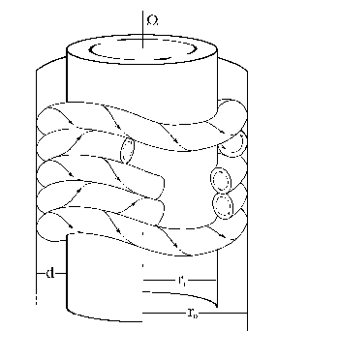
ABB 2: Typische Wirbelbildung im Taylor-Couette-System

Es besteht aus zwei ineinander, unabhängig voneinander rotierenden Zylindern, zwischen denen sich Flüssigkeit befindet. Die Zylinder können gleichsinnig und gegensinnig rotieren, mit unterschiedlichen Relativgeschwindigkeiten. Der äußere Zylinder des Taylor-Couette-Systems entspricht dem Zylinder in der Messiasmaschine, die Wasseroberfläche an einer definierte Höhe in der Messias-Maschine entspricht dem inneren Zylinder des Taylor-Couette-Systems, wobei aus der Sicht eines Wassermoleküls, das die Messias-Maschine durchläuft, die Winkelgeschwindigkeit und der Radius des „inneren“ Zylinders kontinuierlich steigen. Nach den Untersuchungen im Taylor-Couette-System bilden sich innerhalb der spiralförmig aufwärtsfließenden Wasserwand Turbulenzen aus, und zwar welche, in denen sich im Kleinen wieder ähnliche Turbulenzen ausbilden, und so weiter, und so fort – eine fraktale Struktur. Die Größe der kleinsten sich ausbildende Turbulenz nennt man die Taylorsche Mikroskala. Das Taylor-Couette-System bildet je nach Rahmenbedingung viele unterschiedliche stabile Wirbelformen aus. Für die Rahmenbedingungen der Messias-Maschine ist eine bestimmte Wirbelform zu erwarten: Makroskopisch sieht sie aus, als sei unter der Wasseroberfläche ein transparentes, x-fach gewendeltes Seil spiralförmig in den Zylinder gewickelt. Versuche mit Modellen, die Messias-Maschinen-Form hatten, bestätigen, dass die Erkenntnisse aus dem Taylor-Couette-System auf Systeme mit einem Zylinder übertragbar sind.

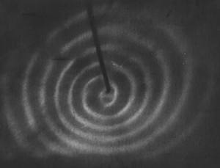

ABB 3: Innenansicht eines schnellen Wasserwirbels mit der typischen spiralförmigen Wirbelbildung in einem zylindrischen Gefäß. Aus den Forschungen der Moskauer Fa. Vortex Oscillation Technology Ltd".

Der Erfinder der Maschine sagt: baut sie Groß, sonst passiert nichts. Der Radius der Maschine Radius fließt nach den Vorstellungen der Hydrodynamik folgendermaßen in die Reynolds-Zahl des Systems ein:

Re = 2r x v° x ro/nu
Re = Reynolds-Zahl
v° = mittlere Strömungsgeschwindigkeit
r = Radius [m]
ro = Massendichte
nu = Viskosität [Pa x s]

In Bezug auf die Reynolds-Zahl bzw. die Größe der Maschine sind in der Hydrodynamik drei Überlegungen wichtig:
a) Bei kleinen Reynolds-Zahlen bzw. Maschinengrößen findet wie in jedem zweidimensionalen Wirbel ein Energietransfer von den großen Skalen auf die kleineren Skalen statt. Die Rotation des Zylinders wird gebremst, die Energie überträgt sich auf die kleineren Wirbel bis hin zu den Kleinsten, wo sie letztendlich in Wärme dissipiert. Eine Beschleunigung des Zylinders durch unmittelbare Energieübertragung innerhalb der fraktalen Struktur ist undenkbar. Bei steigenden Reynolds-Zahlen kehrt sich ein kleiner aber wachsender Teil dieses Energieflusses um, Energie überträgt sich durch das Verschmelzen von Wirbeln von den kleinen auf die größeren Skalen. Das nennt man eine inverse Kaskade. Ein Übertrag von Energie aus molekularen, atomaren oder subatomaren Vorgängen wird prinzipiell denkbar, wenn sich das Ordnungssystem bis hinunter in den entsprechenden Bereich erstreckt. Allerdings bleibt dieser Anteil nach Einschätzung der aktuellen Hydrodynamik im Vergleich zu den Wirbelverlusten verschwindend klein. Diese inverse Kaskade war nicht desto trotz das hydrodynamische Modell, mit dem Prof. Starr die Phänomene um die negative Viskosität erklärt hat.

b) Bei großen Reynoldszahlen reduziert sich die Größe der Taylorschen Mikroskala. Das heißt, dass mit steigender Größe der Maschine das Ordnungssystem größenordnungsmäßig näher an den molekularen Bereich heranreicht. Die Ordnung des Systems insgesamt steigt. Legt man die vom Erfinder empfohlene Größe von ca. 50 Meter Durchmesser zugrunde so hat das Wasser eine Tangentialgeschwindigkeit von 3.4facher Schallgeschwindigkeit (in Luft) und das System als ganzes eine enorme Reynolds-Zahl. Solange man sich in der Hydrodynamik bewegt, bedeutet dies noch nicht viel, denn auch bei extrem hohen Reynolds-Zahlen liegen größenordnungsmäßig noch etwa drei Zehnerpotenzen zwischen der Taylorschen Mikroskala und dem molekularen Bereich. Erst bei einer totalen Ordnung, bis hinunter in den molekularen Bereich, wären nach Angaben der Hydrodynamik Modelle denkbar, nach denen thermische Energie durch das Wirbelsystem geordnet werden könnte; um dann über inverse Kaskaden nach „oben“ transportiert als kinetische Energie auf der größten Skala, also im Wirbel selbst, in Erscheinung zu treten.

c) Alle analogen Systeme in der Natur, Hurrican, Tornado und Magmakonvektion, die ähnliche Reynoldszahlen haben, weisen in ihren spezifischen Rahmenbedingungen Selbstorganisation und Selbstverstärkung auf, was für das Experiment auf rein assoziativer Ebene hoffnungsvoll stimmt. Dazu kommt in leitfähigen Fluiden, zu denen das Meerwasser ja auch zählt elektromagnetische Selbstinduktion. Auch bei diesen natürlichen Vorgängen gehen die Wissenschaftler von zwei gegenläufigen Kaskaden aus, ein Zusammenfließen mit Energietransfer zu hin zu größeren Skalen, und Enstrophy-Kaskaden die immer neue kleine Wirbel entstehen lassen. Allerdings ist die Hydrodynamik noch weit davon entfernt, diese Vorgänge in der Natur vollständig zu verstehen. Für eine mathematische Simulation auf der Grundlage der bestehenden mathematischen Modelle für große Reynolds-Zahlen reichen die Rechnerkapazitäten nicht aus.

Auswertung im Sinne der Hydrodynamik

Gemäß dem Stand der Hydrodynamik kann es in der Messias-Maschine zu keiner Selbstverstärkung des Wasserwirbels kommen. Der Mechanismus der inversen Kaskade in Taylor-Wirbeln ist zwar bekannt, aber es klafft eben jene Lücke von drei Zehnerpotenzen zwischen der Taylorschen Mikroscala und dem molekularen Bereich, und auch wenn es in den sich ausbildenden Wirbeln und Unterwirbeln zu einer inversen Kaskade kommen sollte, so könnte nur soviel Energie an die größte Skala zurückgegeben werden, wie vorher durch die Entstehung der kleineren Skalen verloren gegangen ist. Außerdem, so die Einschätzung der Hydrodynamik, wird unter allen Umständen der Energieverlust durch die normalen dissipativen Prozesse eventuelle Rückflüsse durch inverse Kaskaden um Zehnerpotenzen übersteigen. Der Ansatz von Prof. Victor Starr ist im Sinne der Hydrodynamik somit eindeutig widerlegt.

Somit kommen wir zu der Tatsache, dass die Hydrodynamik keine brauchbare Erklärung für die unzähligen Phänomene negativer Viskosität hat. Eine Theorie, die beobachtbare Phänomene negiert, ist in der Regel unvollkommen. Das heißt, dass im Rahmen der Entwicklung mathematischer Modelle in der Anfangsphase der Theoriebildung eine vordergründig sinnvolle Näherung gemacht wurde, die sich als Gesetz etabliert hat, und irgendwann später bei komplexeren Untersuchungen plötzlich dazu führt, dass die Theorie im Widerspruch zur beobachteten Realität steht. In der Regel reicht eine Spezifikation aus, um den Mangel in der Theorie zu beseitigen. Ein allseits bekanntes Beispiele ist die Newton’sche Mechanik, die durch die allgemeine Relativitätstheorie ergänzt wurde, aber dadurch dennoch nicht an Aktualität und Berechtigung verloren hat.

Es gilt also zu schauen, welche Näherungen eingeflossen sind, die unter den Bedingungen des Wirbelgeschehen so nicht haltbar sind. Da die gesamte Schulphysik die genauere Betrachtung und mathematische Beschreibung von idealen Wirbelsystemen bisher aus mir nicht ersichtlichen Gründen gemieden hat, möchte ich mich an dieser Stelle den Grenzwissenschaften zuwenden. Ich möchte dazu einen Autoren bemühen, der sein Leben der Erforschung des Wirbelgeschehens gewidmet hat und dessen Arbeit trotz fundierter Physikkenntnisse von der Schulphysik aus mir durchaus verständlichen gründen nicht anerkannt worden ist. Es handelt sich hierbei um den Dipl. Ing. Wilhelm M. Bauer.

Allen, die Physik oder Mathematik studiert haben, empfehle ich an dieser Stelle die Lektüre der Aufsätze von Wilhelm M. Bauer. Für den Laien will ich seine Forschungsergebnisse und die darauf aufbauenden Theorien folgendermaßen zusammenfassen.

Der Energie- und Ordnungsfluss im Universum besteht aus einem geschlossenen Kreislauf aus dissipativen und antidissipativen Prozessen. Die dissipativen Prozesse sind mit der Schulphysik hinreichend beschrieben. Die antidissipativen Prozesse finden in idealen Wirbel statt. Das heißt, Wirbel verkehren ab einer bestimmte Größe den 2. Hauptssatz der Thermodynamik ins Gegenteil: sie kreieren Ordnung.
Ideale Wirbel durchlaufen bei ihrer Entstehung drei Phasen. Während der ersten Phase kommt es zur Ausbildung eines Potentialwirbels, der in seiner Beschreibung identisch mit den Aussagen der Taylor-Couette-Forschung ist. In der zweiten Phase reduziert sich der innere Fließwiderstand des Wirbels bis auf null. Das heißt die Wirbelverluste gehen gegen Null. Hier ist es ein entscheidender Unterschied, ob der Wirbel durch Druck erzeugt wird, oder durch Sog. Bei den Naturphänomenen herrscht der Sog vor, unter Druck kann sich diese zweite Phase nicht etablieren. Entstehende inverse Kaskaden können somit zu einer ersten leichten Selbstbeschleunigung des Wirbels führen. In der dritten Phase kommt es zur Ausbildung einer inneren Wirbelschicht, der Vazsonyi-Schicht. Sie sieht aus wie ein gewendeltes Walzenlager. Sie soll nach Wilhelm Bauer bei einsetzender Selbstverstärkung aus Drehimpulserhaltungsgründen entstehen. Die Materie in dieser Schicht kühlt stark ab, die in ihr transformierte thermische Energie liegt als kinetische Energie vor.
Der Energiehaushalt eines Wirbels soll nach Wilhelm Bauer über Oszillationen funktionieren. Teile des Wirbels erzeugen Schwingungen, die abgestrahlt werden, andere Teile des Wirbels nehmen durch Resonanzphänomene diese Energie wieder auf.
Wilhelm Bauer ordnet Wirbeln neben den bekannten Energieformen eine Wirbelenergie zu; eine aller Materie anhaftende „potentielle“ Energie, die bei Erreichen der idealen Wirbelform durch die Materie freigesetzt wird.

Im Kontext der Messias-Maschine interessieren hier insbesondere drei Thesen, die das Wissen der Schulphysik – natürlich mit Vorbehalt – bereichern könnten. Sie sind darüber hinaus mit den Ergebnissen anderer Forscher gut in Deckung zu bringen; allen voran mit den Thesen Victor Schaubergers, dem wohl bedeutendsten Pionier der Wirbelphysik.

Dass die Viskosität eines Mediums anders als in der Hydrodynamik angenommen keine konstante, materialabhängige Größe ist, sondern von ihrem momentanen Bewegungszustand, der Druckverteilung und der Form des Wirbelgeschehens abhängt.
Dass Potentialwirbel ab einer bestimmten Größe und Geschwindigkeit Selbstverstärkung, also in den bestehenden mathematischen Modellen gerechnet eine negative Viskosität, aufweisen. Zur Illustration möchte ich an dieser Stelle das von Schauberger experimentell ermittelte Verhältnis von Durchflussrate und Viskosität in einem Wirbelrohr schematisch darstellen.
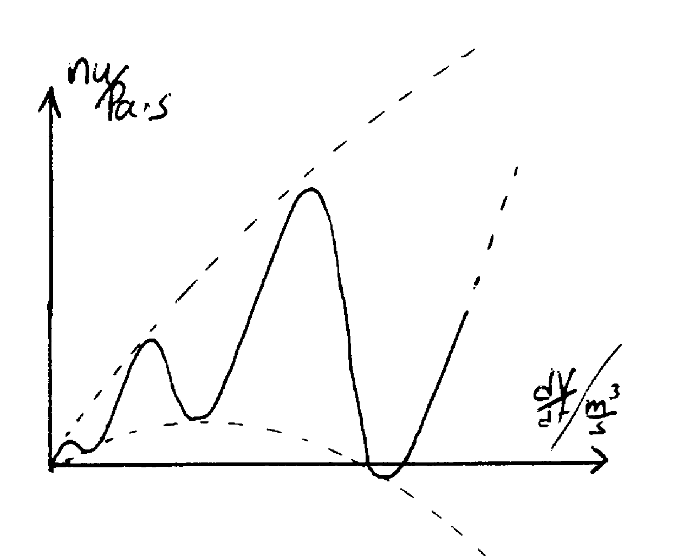

ABB 4: Ergebnis der Versuche von Victor Schauberger zur Viskosität in Wirbelrohren.

Dass es zur Ausbildung einer inneren Wirbelschicht kommen kann, die durch das Taylor-Couette-System wahrscheinlich wegen der durchgehend kleinen Versuchsaufbauten nicht entdeckt und beschrieben worden ist. Die wenigen Aufnahmen aus dem Inneren von Tornados zeigen deutlich die Form dieser fast senkrecht stehenden, um der Kern des Tornados gewendelten „Walzen“, deren luftleeren Achsen wie Perlenschnüre im Kreis herumwirbeln.
Dass der Energiehaushalt eines Wirbels durch Oszillationen und Resonanzphänomene geregelt wird. Hier sollten bei näherer Betrachtung auch die Arbeiten von Ivgueni Sorokodoum herangezogen werden, der die Wechselwirkung zwischen Oszillationen und Wirbelgeschehen erforscht und der inzwischen seine „Stürme im Wasserglas“ ausschließlich durch Oszillationen bestimmter Frequenzen auf bis zu 250m/s Radialgeschwindigkeit beschleunigen kann.

Wechselwirkungen im atomaren Bereich

Es erscheint mir an dieser Stelle sinnvoll, sich bevor man weiterdenkt näher mit der molekularen Struktur von Wasser zu beschäftigen.

Die Strukturformel von Wasser ist H₂O. Wasser hat als Molekül Dipolcharakter. In Wirklichkeit besteht Wasser allerdings aus H₂O, OH⁻ und H₃O⁺ , die in permanentem gegenseitigen Austausch von H⁺ Ionen und somit in ständiger Verwandlung begriffen sind. Die OH⁻ Ionen neigen zur Clusterbildung, das heißt sie bilden verknäulte Ketten und Klumpen, die bei normalem Wasser bis zu 50 Molekülen haben können. Sie werden zusammengehalten sowohl von den Dipol-Kräften als auch durch die zusätzliche Wasserstoff-Brückenbindung und ihren Van-der-Waals-Kräften. Die Cluster zerfallen permanent und bilden sich neu. Für die Hydrodynamik ist die molekulare Struktur von Wasser für das Wirbelgeschehen wegen der besagten drei oder mehr Zehnerpotenzen Größenunterschied irrelevant.
Bevor ich zur Theoriebildung schreite, rein assoziativ drei Beobachtungen aus der „Praxis“:
Im Bereich der Homöopathie und alternativer Wasseraufbereitung geht man davon aus, dass bestimmte Formen der Verwirbelung von Wasser die Clusterbildung begünstigen und dass man durch oft wiederholte, periodische Verwirbelung Cluster-Ketten höherer Länge und Stabilität erzeugen kann, die dann bestimmte Schwingungsmuster tragen.
Versuche zur Wasseraufbereitung haben ergeben, dass die spiralförmige Verwirbelung, die beim Durchlauf durch die kleineren Skalen ja hoch periodische Bewegungsmuster erzeugt, nicht nur der Reibungswiderstand des Wasser drastisch reduziert, sondern dass sich die Clustereigenschaften von Wasser radikal verändert.
Schon die Zugabe kleinster Mengen von stabilen Polymeren zu Wasser reduziert den Fließwiderstand in turbulenten Strömungen auf ca. 20%.

Hypothese: In Wasser, das die Skalen eines Spiralwirbels durchläuft, neigen die Cluster dazu, sich an den Berührungspunkten gleichsinnig drehender Wirbel in Ketten entlang der lokalen Strömungslinien anzuordnen. Dies ist eine rein statistische Frage, denn die Wahrscheinlichkeit, dass ein senkrecht zur Strömungslinie verlaufendes Cluster durch die auftretenden Scherkräfte dissoziiert, ist logischer Weise größer als bei parallel zu den Strömungslinien verlaufenden Clustern. Dieses Phänomen tritt bevorzugt ein, wenn der Wirbel durch einen Sog entsteht, da die Cluster in unter Sog beschleunigendem Wasser gestreckt werden.
Die Berührungspunkte gleichläufiger Wirbel sind die Zonen, die den stärksten Reibungswiderstand erzeugen. Eine Reduzierung der inneren Bindungskräfte des Wassers an genau diesen Stellen würde sich überproportional stark auf die resultierenden virtuellen Viskosität der gesamten Flüssigkeit auswirken. Und genau dies scheint er Fall zu sein: Die einzelnen Ionen bzw. Moleküle der sich ausbildenden und längs der Strömungslinien arrangierenden Ketten sind untereinander durch Dipol- und Van der Wals-Kräfte wie durch Federn aneinander gebunden. Senkrecht zum Cluster wirken weder Dipol- noch Van-der-Waals-Kräfte. Die Cluster können also genau dort verhältnismäßig reibungsarm aneinander vorbeigleiten, wo normalerweise die größten Reibungsverluste entstehen.
Die Cluster haben ein Gedächtnis. Sie merken sich Schwingungsmuster, besonders wenn man sie häufig wiederholt. Die thermische Energie des Wassers geht durch Stoßprozesse zwischen den Cluster-Ketten dabei mehr und mehr auf die longitudinalen Anteile der Schwingungsmuster in den Clustern über, was ursächlich sowohl für eine weiter steigende Stabilität als auch für eine weitere Reduzierung des inneren Reibungswiderstandes verantwortlich ist. Auch dies ist eine Frage der Statistik.
Die hydrodynamischen Eigenschaften des Wassers ändern sich radikal, da es in Bezug auf die Durchbewegung seine Dipolkräfte, die Van-der-Waals-Kräfte, als auch den temperaturabhängigen Anteil seiner viskosen Eigenschaften verliert. Letzteres will heißen: wäre die gesamte thermische Energie in dem longitudinalen Wellenanteil unendlich langer Ketten gefangen, verhielte sich das Wasser wie bei Temperaturen von -273 Grad, ohne dabei zu gefrieren. Die Viskosität, die in der Hydrodynamik als materialabhängige Konstante begriffen wird, geht gegen 0. Damit steigt wiederum die Reynolds-Zahl gegen Unendlich. Die Taylorsche Mikro-Skala wiederum geht gegen 0. Es bilden sich kleinere und kleinere Skalen aus, die den Anteil des stromlinienförmig ausgerichteten Wassers weiter erhöhen.

Dies wäre eine schulphysikalische bzw. einfach nur anschaulich-logische Beschreibung der zweiten Wirbelphase nach Wilhelm M. Bauer im Medium Wasser – mit der kleinen Ergänzung, dass aufgrund der molekularen Eigenschaften von Wasser die Viskosität für hohe Reynolds-Zahlen nicht als konstant angesehen werden kann. Mit dieser Spezifikation ist es denkbar, dass sich die Ordnungsbildung bis hinunter auf den molekularen Bereich erstreckt. Eine direkte Wechselwirkung zwischen thermischer und kinetischer Energie wird im Medium Wasser prinzipiell denkbar.

Bei eintretender Selbstverstärkung des Wirbels ist die Ausbildung einer Vazsonyi-Schicht mathemathisch zwingend. Außerdem ist sie aus der Natur bekannt: bei Tornados wurde sie beobachtet und auch die Magmawalzen, die im Erdinneren für die Entstehung des Erdmagnetfeldes sorgen, haben diese spezifische Form. Der von Wilhelm Bauer angeführten mathematischen Beschreibung der Vazsonyi-Schicht habe ich an dieser Stelle nichts hinzuzufügen.

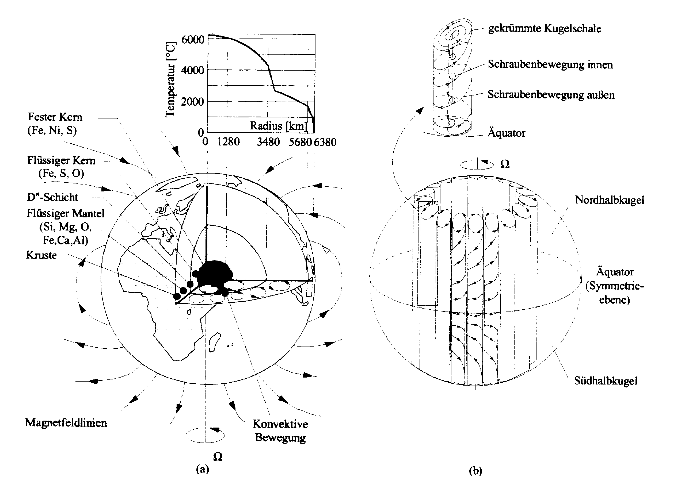

ABB 5: Aufbau der Magmenwalzen, die für die Entstehung des Erdmagnetfeldes verantwortlich sind. Graphik aus Veröffentlichungen des Forschungszentrums Karlsruhe.

Elektromagnetische Effekte

Wirbel in der dritten Bauer’schen Phase weisen, wie man in der Natur beobachten kann, interessante elektromagnetische Eigenschaften auf: der Magnemwirbel im Erdinneren und das dazugehörige Erdmagnetfeld stabilisieren und erhalten sich selber, im Tornado kommt es zu einer Vielzahl elektromagnetischer Erscheinungen, die teilweise meteorologisch bedingt sind, teilweise aber auch der Eigendynamik des Wirbelgeschehens zuzuordnen sind.

Da es schwer ist, einen Tornado zu beobachten ohne dass Mensch und Gerät dabei in Mitleidenschaft gezogen werden, möchte ich an dieser Stelle auf eine Erfindung verweisen, die bewusst oder unbewusst Teile der elektromagnetischen Dynamik eines Tornados simuliert: der Searl-Generator, der kürzlich von Godin und Roschin in Moskau nachgebaut und erfolgreich betrieben worden ist. Schon geometrisch ist er ein sehr detailgetreuer Nachbau einer Vazsonyi-Schicht.

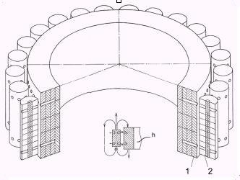
ABB 6: Darstellung des Nachbaus des Searl-Generators durch Godin und Roschin.

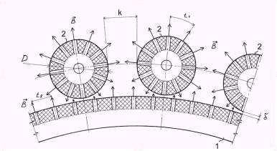
ABB 7: Formation der Magnete im Searl Generator.

Geht man davon aus, dass es im Tornado zu einer elektrischen Entladung zwischen Wolke und Erde kommt, also zu einem senkrecht stehenden elektrischen Feld, sowie zu einer Ionisation der Luft und einer Abwanderung der freien Elektronen in die Peripherie des Wirbelgeschehens, also in lokalem Wirbelgeschehen zu tangential bewegter Ladung (und dies sowohl für den gesamten Tornado als auch für die einzelnen Walzen der Vazsonyi-Schich), so erhält man ein sich mit dem Searl-Generator deckendes Bild der magnetischen Feldlinien und Bewegungsmuster.

In dem Searl-Generator kommt es zu folgenden Effekten: Bis zu 200 Umdrehungen pro Minute verhält sich das Gerät ganz normal. Danach fängt es an, sein Gewicht zu verändern. Es wird leichter. Jetzt kann man den Antrieb abschalten, und der Searl-Generator beschleunigt selbständig auf 550 Umdrehungen pro Minute, liefert dabei 6-7 Kilowatt Leistung. Im Raum um den Searl-Generator bauen sich Licht-Wände auf, auf den Rollen selber kommt es zu wellenförmigen Lichtmustern. Der Geruch von Ozon breitet sich im Raum aus. Noch im Abstand von 15 Metern kommt es zu ringförmigen Magentfeldern bzw. Wällen.

Sollte an dieser Analogie etwas dran sein, könnte man leichten Fußes zu der These gelangen, die Dächer würden vom Tornado nicht weggeweht, sondern mit Hilfe eines Antigravitationsfeldes abgehoben. Insbesondere bei Wasserhosen scheint mir diese These nicht unangebracht, da jede Sogwirkung nach oben, mag sie noch so stark sein, ja bekanntlich ihr Limit bei 10 Metern Wassersäule erreicht. Und Aufwinde ausreichender Geschwindigkeit, um da nachzuhelfen zu können, sind meines Wissens bei Wirbelwinden nicht beobachtet worden.

Welche elektrodynamischen Effekte im Medium Wasser zu erwarten sind, lässt sich ad hoc nicht sagen. Aber interessant ist die Betriebsgeschwindigkeit des Searl-Generators, der mit 550 U/min, also ca. 9 U/Sec, extrem nah an der von Daruish al Khoos angegebenen Betriebsgeschwindigkeit für die Messias-Maschine liegt.

Um bezüglich der Elektrodynamischen Prozesse zumindest die Grundmechanismen des Mediums Wasser zu verstehen, empfiehlt es sich, eine technisch Entwicklung zu studieren, die auf dem Biefeld-Brown-Effekt basiert.

Biefeld-Brown-Effekt

Der Biefeld-Brown-Effekt besagt, dass geladene Kondensatorplatten eine Beschleunigung in Richtung der positiv geladenen Platte erfahren, ohne sich dabei zu entladen, ohne Energie zu verbrauchen. Dieser Effekt wurde ausgiebig von Jean Claude Lafforgue untersucht – sowohl in Bezug auf echte Kondensatoren, als auch in dem Patent FR2651388 in Bezug auf Dipolare Flüssigkeiten unter dem Einfluss elektrischer Felder in bestimmten Geometrien.

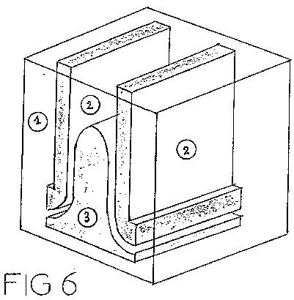

ABB 7: Auszug aus der Patentschrift FR2651388 - Isolated systems self-propelled by electrostatic forces von Jean Claude Lafforgue

2 und 3 sind jeweils die Kondensatorplatten, 1 ist die dipolare Flüssigkeit, die sie umströmt. Die Feldlinien des sich aufbauenden elektrischen Feldes sind gekrümmt. Als Folge des Biefeld-Brown Effekts erfahren die einzelnen Dipole, die sich nach den elektrischen Feldlinien ausrichten, eine Kraft, die in der Resultierenden ein Durchströmen der Kondensatorplatten und wegen der begrenzten Durchflussmenge zu einer Beschleunigung der Apparatur nach unten führen.

Es wäre sehr verlockend zu sagen: stellt das Gerät von Lafforgue auf den Kopf und ihr habt die Geometrie der Messiasmaschine. Die Kondesatorplatten werden durch das Abwandern der Elektronen in die Peripherie (analog zum Tornado) und dem Aufbau eines entsprechenden Feldes simuliert, eine dipolare Flüssigkeit haben wir auch im System... und schon erzeugen wir analog zu Lafforgue einen nach oben gerichteten antigravitativen Effekt (wie im Searl-Generator).

Etwas differenzierter sollte man das ganze aber schon betrachten: Der Inhalt der Messias-Maschine besteht in der Tat aus einer ziemlich großen Menge mehr oder weniger, so oder anders geordneter Dipole. Jeder Dipol für sich fungiert als kleinst möglicher Kondensator. Geht man von einer fortschreitenden Ordnungsbildung aus, so sind zwei verschiedene Mechanismen denkbar:
Eine Anordnung der Dipole längs der Strömungslinien
Eine Anordnung der Dipole längs der Feldlinien des selbstinduzierten Feldes
Der erste Punkt ist wie schon beschrieben bei einer stromlinienförmigen Clusterausrichtung an den Scherflächen zwischen gleichsinnig rotierenden Wirbeln wahrscheinlich. Die Frage ist, ob in Wechselwirkung mit dem selbstinduzierten elektromagnetischen Feld nicht nur eine mechanische Ausrichtung sondern statistisch gesehen auch eine Ausrichtung der Cluster bezüglich ihres Dipolcharakters erfolgt. Die ist wiederum eine Frage der Statistik. Wenn die mit dem Strom schwimmenden Cluster stabiler sind als die gegen den Strom schwimmenden, wäre eine Verstärkung (in radialer Richtung) jedes einzelnen Wirbels durch den Biefeld-Brown-Effekt gegeben.
Der zweite Punkt ist nur dann von Interesse, wenn die Ausrichtung der Dipole des Wassers schneller erfolgt, als sie durch Verwirbelung gestört werden kann. Dies könnte bei einer nicht vollständigen Organisation der Moleküle im Inneren der Taylorschen Mikroskalen der Fall sein, sozusagen in den Augen der kleinsten Hurrikane.
Der Biefeld-Brown-Effekt geht nach der Schulphysik auf eine statistisch gerichtete Neutrinokollektion durch Elektronen zurück. Alle numerischen Ansätze, die zur Zeit sinnvoll erscheinen, basieren auf den Makroskopisch gemessenen Effekten, sind daher zwar eine sinnvolle Näherung, Berechnen die Phänomene allerdings nicht unbedingt aus ihrem Ursprung heraus.
Der Biefeld-Brown Effekt unterliegt nach Untersuchungen von T. T. Brown zeitlich periodischen Schwankungen, die sich an kosmischen Prozessen orientieren, Tagen, Jahreszeiten.

Wie folgender Versuch aus Russland zeigt, muss der Biefeldb-Brown-Effekt unterm Strich nicht unbedingt zu Selbstbeschleunigung führen: Dr. Alexey Savchenko von DM TOR in Moskau hat versucht, die inzwischen serienreifen Apparate zur thermischen Separation in Gasen (Vortex-Gas-Pipes) auf Fluide zu übertragen. In den Vortex-Gas-Pipes wird tangential ein Gas in einen langen Zylinder eingeblasen. Der Auslass erfolgt durch zwei relativ dünne Rohre, eines zapft aus dem Zentrum des Wirbels, das andere Rohr aus dem Randbereich. Zwischen den beiden Rohren besteht in Gas eine Temperaturdifferenz von bis zu 100 Grad. Bei ähnlichen Geometrien mit Fluiden hat die Apparatur von Dr. Alexey Savchenko nicht nur thermisch separiert, sondern es wurde zusätzliche thermische Energie aus einer unbekannten Quelle akkumuliert; und zwar gemessen an der Leistungsaufnahme der Pumpe mit einem Wirkungsgrad, der unmittelbar nach Inbetriebnahme zwischen 120 und 200% oszillierte. Der Wert unterlag beim weiteren Betrieb der Apparatur einer sinusförmigen zeitlichen Schwankung mit einer Periodenlänge von 1 Stunde und pendelte sich nach etwa zehn Perioden bei 160% ein. Der Energiegewinn kommt insbesondere wegen der beobachteten zeitlichen Schwankungen wahrscheinlich aus Biefeld-Braun-Effekten. Insbesondere der klare sinusförmige Wirkungsgrad-Verlauf, dessen Ursache nicht aus der Geometrie des Versuchsaufbaus herzuleiten ist, deutet ursächlich auf kosmische Perioden hin, die einer regelmäßigen zeitlichen Struktur unterworfen sind. Das Ergebnis ist mit der oben entworfenen Theorie über die Bedeutung der Reynolds-Zahl gut in Deckung zu bringen, da wie postuliert bei kleinen Reynolds-Zahlen eventuelle Energiegewinne in Wärme dissipieren sollten. Dennoch ist schon hier durch die Entstehung kalter Zonen (Vazyonyi-Schicht???) die Möglichkeit der Konversion von Wärme in Bewegung nachgewiesen. Denn das für die Gas-Vortex-Pipe herangezogene Erklärungsmodell der adiabatischen Expansion, das die thermischen Effekte erklären soll, kann bei einer relativ inkompressiblen Flüssigkeit wie Wasser keine Rolle spielen.
Bei diesem Aufbau muss natürlich angemerkt werden, dass mit einem feststehenden Zylinder gearbeitet wurde, der natürlich in den Randbereichen des Wirbels zu starken Reibungsverlusten führt.

Ein weiteres interessantes Konzept, dass man im Zusammenhang mit der Messias-Maschine betrachten sollte, ist die PAGD/IVAD-Technologie des Ehepaars Corea aus Kanada. Sie beruht auf dem seit der Jahrhundertwende bekannten Effekt, dass es in Vakuumröhren beim Anlegen einer relativ geringen Spannung durch einen Stromstoß zu einer anomalen Kathodenentladung kommen kann, die mehr Energie freisetzt als benötigt wird, um die Entladung auszulösen. Während diese Beobachtung in der Schulphysik das Jahrhundert im Raritätenkabinett überdauert hat, haben die Correas durch gepulste Ströme eine solche Röhre zu einer rhythmischen Dauerentladung gebracht, die inzwischen 2KW „freie“ Energie liefert. Interessant im Zusammenhang mit der Messias-Maschine ist, dass die durch die Kathodenentladung freigesetzten Elektronen im Vakuum einen Wirbel bilden, eine Art Tornado. Er weist wegen der hohen Viskosität des Elektronen-Plasmas viele der Effekte auf, die auch in der Messias-Maschine wie oben angeführt zu erwarten sind – insbesondere die Selbstverstärkung durch Wechselwirkung mit Raum-Energie. Wie auch bei den Untersuchungen von Alexey Savchenko unterliegt die Leistung einer solchen Röhre zeitlichen Schwankungen.

Kalte Fusion

Herr Alexander Kern hatte schon vor einigen Jahren an der TU-Berlin mit auf der Spiralform basierenden Wasseraufarbeitungsanlagen experimentiert. Die Anlage arbeitete mit geringem Radius aber hohen Geschwindigkeiten. Es kam in dem System zu einer unerklärlichen Neubildung von seltenen Metallen, in der Größenordnung von 20 Gramm bei einer Laufzeit von 8 Stunden. Herr Kern konnte ausschließen, dass diese Metalle aus den Bauelementen der Maschine stammen. Außerdem kam es bei einer bestimmten Grenzgeschwindigkeit jedes Mal zu extrem starken Druck-Rückschlägen, die das Zuleitungssystem zerstörten – unabhängig von Qualität und Stärke der verwendeten Rohre.

Angenommen das System in der Messias-Maschine erreicht eine vollständige Ordnung, bis hinunter in den atomaren Bereich. Bei Überschallgeschwindigkeit haben wird dann kein Wasser mehr im System, sondern eine Art Plasma, ein hochgeordnetes Energiemuster in dem energetische Prozesse zwischen allen Skalen möglich sind. Ich stelle mir lange parallel gestreckte OH⁻ -Ketten vor, um die herum die H⁺-Ionen wirbeln. In einem solchen Modell wäre es denkbar, dass sich H⁺-Ionen zu Helium oder höheren Elementen verwirbeln. Dies wäre keine Kernfusion im herkömmlichen Sinne, bei der Strahlung abgegeben wird, sondern der Energieübertrag wäre ein „sanfter“ Bestandteil einer inversen Energie-Kaskade. Diese Energie würde dem System schließlich als kinetische Energie in der äußersten Skala zur Verfügung stehen. Dies ist natürlich Spekulation, basierend auf einigen fragwürdigen experimentellen Ergebnissen und meiner rein visuellen Vorstellungskraft. Mit dem schulphysikalischen Bild der Atome ist dies sicherlich nicht vereinbar, da hier das Teilchen-Modell vorherrscht, und Atomkerne nicht als Wellenstruktur betrachtet werden. Aber auch hier sind die Theorien von Wilhelm M. Bauer in Betracht zu ziehen, der ausgehend von der Wirbelphysik ein etwas abweichendes Modell des Atomkerns entwirft. Für ihn ist das Haupthindernis, das der Fusion im Wege steht, nicht die Abstoßung der Kerne, sondern die störende Präsenz der Elektronen. Analog zur Elektronen-Abwanderung im Tornado könnte dieses Problem in der Messias-Maschine durchaus en passant gelöst sein. Dieser Teil von Bauers Arbeit ist zwar milde gesagt sehr kontrovers diskutiert worden, aber immerhin ist es ihm gelungen, aus seinem Wirbel-Modell für Atomkerne die Spektrallinien des Wasserstoffatoms korrekt mathematisch herzuleiten.
Im Bereich der Schulphysik ist hier eine Betrachtung des bei bewegten Ladungsträgern auftretenden Pinch-Effektes sinnvoll: parallel bewegte Ladung gleichen Vorzeichens zieht sich an. Schön illustrieren man diesen Effekt mit einer Tasse voller Salz, die man elektrisch auflädt. Die Salzkörner, die sich ja eigentlich gegenseitig abstoßen sollten, zerstäuben nicht in alle Richtungen, sondern steigen als sauber gebündelter Strahl aus der Tasse empor. Diese gebündelten Ladungsträger haben darüber hinaus die Tendenz, sich einzurollen, bis sie auf einer Kreisbahn fliegen, bei der sich der Pinch-Effekt und die Abstoßung der gegenüberliegenden Bahnsegmente die Waage halten. So lassen sich für bewegte Ladungsträger einer bestimmten Geschwindigkeit stabile Radien berechnen. Hier liegt also ein fester Zusammenhang zwischen Drehfrequenz und Radius vor. Berechnet man nun die auftretenden Pinch-Kräfte so stellt man fest, das sie bei einer Geschwindigkeit von ca. 200m/s die Kernkräfte, die die Protonen von einer Fusion abhalten, übersteigen. Die 200m/s, bei denen Die Apparatur von Alexander Kern ihre destruktiven Druck-Rückstoße zeigte. Dass dieses Konzept der kalten Fusion funktioniert, zeigt die Entwicklung der Fa. Plasmavolt, die einen sich selbst erhaltenden Plasmawirbel aus K-40 erzeug hat, der mit Hilfe einer den Wirbel umschließenden Spule 2 Jahre lang 400 Watt Energie auskoppelt, bis das Plasma „ausgebrannt“ ist.

Diskussion und Ausblick

Daruish al Khoos war als er die Vision vor 30 Jahren empfangen hat ein einfacher syrischer Bauer, ein Analphabet ohne die geringsten Kenntnisse von Physik, Mathematik oder Ingenieurswesen. Was an seiner Vision am meisten erstaunt, ist die exakte Übereinstimmung mit den mühsam errungenen Erkenntnissen im Bereich der Wissenschaft und Grenzwissenschaft:
Auch wenn es inzwischen banal erscheint: die Vision beschreibt die Selbstverstärkungsphänomene von Spiralwirbeln und versucht sie technisch zu nutzen.
Das Konzept baut auf Sog und nicht auf Druck als wirbelerzeugende Kraft (vgl. Schauberger).
Das Konzept sieht einen kontinuierlichen Durchfluss an Wasser vor, was bezüglich möglicher thermo-kinetischer Konversionen unerlässlich ist, da das System sonst innerhalb kürzester Zeit abkühlen und somit energetisch auslaugen würde (vgl. Wilhelm M. Bauer).
Daruish al Khoos sprach von der Bedeutung der absoluten Größe und Drehgeschwindigkeit der Maschine – was wunderbar mit der Global Scaling Theorie von Hartmut Müller korrespondiert, bei dem die Frequenz von 5 Hertz als eine global stabile Frequenz angegeben ist (Vergleich: maximaler Energieoutput beim Searlgenerator bei 5 Umdrehungen pro Sekunde/maximaler gravitativer Effekt bei 9 Umdrehungen, Maximale Energieabgabe bei der Würth-Maschine bei 5 Hz) bzw. mit der banalen Feststellung, dass es Hurrikane, Tornados und Windhosen gibt, aber dazwischen nichts, was diese Form der Selbstorganisation, Stabilität und Selbstverstärkung aufweisen würde.
Für mich ist es undenkbar, dass es sich bei dem von Daruish al Khoos propagierten Konzept um einen Glückstreffer handelt. Dieser Mensch hat etwas gesehen, dem wir unsere Aufmerksamkeit widmen sollten.
Die Möglichkeit, Neutrino-Hintergrundstrahlung/Skalarwellen einzufangen und direkt in Bewegung zu verwandeln, wird uns von der Natur vorexerziert. Allerdings scheint es bezüglich der Größenordnungen solcher Prozesse sehr enge Fenster zu geben:
Genannt ist die Frequenz von 5 Hertz, theoretisch errechnet aus der Global Scaling Theorie, im Experiment ermittelt beim Searl-Generator, als die Frequenz mit dem größten Energieoutput. Sie wird in der Vision von Daruish al Khoos etwas überschritten, um das Wasser in der Beschleunigungsphase den interessanten Bereich möglichst flächendeckend abdecken zu lassen. Außerdem stimmen diese Frequenzen mit der Schumann Frequenz überein, einer Elektromagnetischen Welle von 7,8 Hz, die zwischen der Ionosphäre und der Erdoberfläche schwingt. Wie hier die Kausalitäten liegen muss natürlich offen bleiben. Es könnte sein, dass die over unity-Effekte kausal auf die Schumannwelle zurückzuführen sind, es kann aber genauso gut sein, dass beide Phänomene eine gemeinsame Ursache haben.
Genannt ist der Durchmesser von 50 Metern: in der Vision von Daruish al Khoos, als der immer wiederkehrende Durchmesser von Tornados; wenn jemand das Geld entbehren möchte um Hartmut Müller einen Forschungsauftrag zu erteilen wette ich ein Flasche Sekt dass der Wert theoretisch durch die Global Scaling Theorie gestützt wird; außerdem findet er sich an einer sehr interessanten Stelle in der Geologie wieder: als der Durchmesser von Kimberlitschloten (Diamantminen), Durchschussröhren wie die Geologie besagt, die auf bis zu 200 Kilometern Länge den äußeren Mantel und die Erdkruste linear und mit konstantem Durchmesser durchstoßen haben, und uns so Diamanten aus dem inneren der Erde an die Erdoberfläche bringen konnten. Nur so als kleine Anregung.
Jenseits dieser von Daruish al Khoos offensichtlich korrekt benannten Größe der Messias-Maschine sind keine relevanten kinetischen Effekte zu erwarten. Vielleicht liefert die Global-Scaling-Theorie bezüglich des Durchmessers noch einen interessanten Wert in der Größenordnung von 1 Meter Durchmesser - analog zur Windhose -, der für rein wissenschaftliche Experimente interessant sein könnte. Alles andere führt bestenfalls wie bei DM-TOR zum Gewinn thermischer Energie, was nicht uninteressant sein muss, aber nicht der Aufgabenstellung dieser Arbeit entspricht.

Ich empfehle für alle weiteren Überlegungen, die beobachteten Phänomene zunächst mit den Theoriebildungen von Wilhelm M. Bauer, bei Hartmut Müller (Global Scaling Theorie) und Konstantin Meyl (Skalarwellen) abzugleichen. Alle drei Forscher haben sicherlich einiges zum theoretischen Überbau beizutragen und sind bezüglich ihrer Vita in der Schulphysik verankert.
Inhaltlich konform mit den Erkenntnisse über die Messias-Maschine geht auch das Atomic-Vortex-Theorem von Derek Bond. Er geht davon aus, dass die uns aus dem Alltag geläufige „Wirklichkeit“ nur ein schmales Spektrum aller existierenden energetischen Schwingungsfrequenzen ist. Alle anderen Frequenzen spüren wir nicht, da sie normalerweise nicht mit unserer „Wirk“lichkeit in Wechsel“wirk“ung treten. Mit einer Ausnahme: über Resonanzphänomene in Spiral-Wirbeln, die in ihrem Energiehaushalt über Resonanzphänomenen innerhalb harmonischer Reihen als „Umspannwerke“ fungieren.
Vielleicht ist es ja möglich, in dem theoretischen Feld zwischen Bauer, Müller, Meyl und Bond zu einer einheitlichen Nomenklatur und mathematischen Betrachtung zu kommen. Ich bin mir sicher, dass es als Alternative zum Begriff des Neutrinos, der ja sehr seinem Teilchencharakter verhaftet ist, eine mathematische Beschreibung der Phänomene als Resonanzwirkung von zu definierenden Feldgrößen mit dem Wirbelgeschehen geben muss. Ich denke Prof. Meyl hat da den richtigen Ansatz.
Mit dem Weltbild von Derek Bond schließt sich die Geschichte ein wenig, weil es sich ziemlich gut mit dem mystischen Wissen der Menschheit deckt. Gott, unsere Seelen und von mir aus auch die Seele des Messias hätten ausreichend Platz auf den höheren Frequenzbereichen. Die spiralförmigen „Apparate“ wie Ohrmuschel und DNA würden im organischen Leben für eine Kommunikation zwischen Materie und den höheren Sphären sorgen, auf denen sich Gedankenformen und alle anderen für das Bewußtsein und die Formenbildung wichtigen morphogenetischen Felder bewegen.

Ich möchten diesen Aufsatz mit einem Zitat von Daruish al Khoos beenden, das man sich unbedingt merken sollte, wenn man die technische Auslegung der Messias-Maschine in Angriff nimmt: „... und baut gute Bremsen ein!“
Anhang:

1. Allgemeine Energiebilanz bezüglich thermisch-kinetischer Effekte

Ich will versuchen eine einfach Energiebilanz für eine beliebige Masse m aufzustellen, die das System unter der Voraussetzung eines selbststabilisierenden Zustandes ohne Bremseinwirkung und unter Vernachlässigung der Reibungsverluste an Luft und Lagerung durchläuft, um das Potential, das in den thermisch-kinetischen Effekten liegen könnte, einschätzbar zu machen.

W_{kin} + W_{pot} = W_{th} W_{kin}=Kinetische Energie des hinausfließenden Wassers
W_{pot}=Potentielle Energie bez. des Höhenunterschieds
W_{th}=Energie aus der Abkühlung des Wassers

W_{kin} = mV² = m (2nr)² = 2m (nr)² m=Masse des das System durchlaufenden Wassers
2 2 V=Radialgeschwindigkeit im Moment des Überlaufens
r=Radius des Zylinders am oberen Rand
n=Drehfrequenz

W_{pot} = m g h g=Erdbeschleunigung
h=Höhe des Zylinders

W_{th}= ΔT c m ΔT=Temperaturabfall beim Durchlaufen des Systems
c=spezifische Wärmekapazität von Wasser (4.19 J/gK)

⇒ 2m (nr)² + m g h = ΔT c m

⇒ 2(nr)² + g h = ΔT c

⇒ 2(nr)² + g h = ΔT = Die zu erreichende Temperaturdifferenz, um das System
c ohne Zufuhr externer Energie am Laufen zu halten

Ich habe an dieser Stelle die Reibungsverluste am Zylinder und innerhalb der Flüssigkeit bei der Ausbildung von Turbulenzen nicht eingerechnet, da diese Kinetische Energie wieder in Wärme dissipiert, die dem System weiterhin als Energiequelle zur Verfügung steht. ΔT wird daher nach dem ersten Hauptsatz der Thermodynamik mit einem Wirkungsgrad von 100% eingerechnet.

Beispielrechnung bei festgelegter Geometrie

Ich will nun beispielhaft berechnen, welcher Temperaturabfall bei welchem Radius notwendig ist, um die Maschine ohne Zufuhr von Energie am Laufen zu halten.

Optimales Verhältnis zwischen Höhe und Radius sowie die resultierende Drehgeschwindigkeit nach Angaben des Erfinders:

h = 8 r
n = 8

2(nr)² + g h = ΔT h = 8 r
c

⇒ 2(nr)² + g 8r = ΔT n = 8 s⁻¹
c
g = 9.81 ms⁻²
c = 4.19 J/gK

157.9 s⁻² r² + 78.48 ms⁻² r = ΔT
4.19 kg m² s⁻² (gK)⁻¹

157.9 r² + 78.48 m r = ΔT
4190 m² (K)⁻¹

157.9 r² + 78.48 m r = ΔT
4190 m² (K)⁻¹

0,03768 r² + 0,1873 r =ΔT

r/m | 1 | 2 | 3 | 4 | 5 | 6 | 7 | 8 | 9 | 10 | 11 | 12 | 13 | 14
ΔT/K | 0,225 | 0,535 | 0,901 | 1,3521 | 1,8785 | 2,4803 | 3.1574 | 3,9099 | 4,7377 | 5,641 | 6.6196 | 7,6735 | 8.8028 | 10,0075

r/m | 15 | 16 | 17 | 18 | 19 | 20 | 21 | 22 | 23 | 24 | 25
ΔT/K | 11,2875 | 12,6436 | 14,0736 | 15.5797 | 17,1612 | 18,819 | 20.5502

Auswertung

Bei einem Radius von ca. 4 Metern ist die hineinzusteckende Potentielle Energie fast genauso groß wie die Kinetische Energie beim Austritt am oberen Rand. Bei kleineren Radien ist die Kinetische Energie im Vergleich zu vernachlässigen, bei großen Radien überwiegt die Kinetische Energie in der Bilanz deutlich. Legt man eine maximale Eingangstemperatur von 26 °C in tropischen Gewässern zugrunde, und geht von der maximalen Abkühlung auf 4 °C aus, erreicht das System die Grenzen seiner Möglichkeiten bei einem Radius von ca. 22 Metern, was nahe an dem Wert ist, der vom Erfinder als Größe der Maschine angegeben worden ist (50 Meter Durchmesser).

Allerdings muss angemerkt werden, dass die Tangentialgeschwindigkeit bei einem Radius von 22 Metern und 8 Umdrehungen pro Sekunde 1105 Meter pro Sekunde betragen würde, das heißt 3,25fache Schallgeschwindigkeit in Luft. Ich habe keine Ahnung, ob sich solche Geschwindigkeiten und die daraus resultierenden Kräfte mechanisch und materialtechnisch beherrschen ließen.

Ich würde mich freuen, wenn Menschen die mathematisch mehr Routine haben als ich, sich an eine quantitative Einschätzung der anderen möglichen Effekte, also des Biefeld-Brown-Effektes und eventueller kalter Fusionsprozesse setzen könnten.

Leistungspotential

Das Leistungspotential hängt in erster Linie von der Geschwindigkeit der Abkühlung, d.h. der Energiekonversion ab. Sie bedingt die Menge des durch das System transportierten Wassers. Nimmt man spaßeshalber eine Fördermenge f von einem Qubikmeter pro Sekunde an, also f = 1000 kg s⁻¹ und eine maximale Abkühlung in tropischen Gewässern um 22 °C, käme man auf folgende Energiekonversion.

W_{th}= ΔT c m

P = W_{th} = ΔT c m ΔT = 22 K
s s c = 4.19 J/gK
m = 1000 kg s⁻¹

P = 22 K 4.19 J/gK 1000 kg s⁻¹

P = 92.180.000 W = 92,180 MW

Legt man bei der Stromgewinnung einen Wirkungsgrad von 80 % zugrunde (Wasserkraftwerk), würde das bei Zugrundelegung meiner eigenen Stromrechnung von DM 200 im Monat derzeit für die Versorgung von ca 50.000 Haushalten ausreichen.

Achmed A.W. Khammas: Der Messias mit der sanften Technik, SPHINX-Magazin, Schweiz 1976.
Vgl. 51. Sure des Koran, je nach Übersetzung mehr oder weniger überzeugend.
Eine umfangreiche Literaturliste über solche Phänomene können Sie im Internet unter www.abfalltechnologien.de/vortex.htm einsehen.
Victor Starr: Physics of negative Viscosity Phenomena, 1969
Einen guten Überblick über die Forschungen am Taylor-Couette-System erhält man auf der Webseite http://www.couette-taylor2001.nwu.edu/ct/program.htm
Arne Schulz: Verzweigungen und Strömungen zwischen unabhängig rotierenden Zylindern. Dissertation zur Erlangung des Doktorgrade der in der Mathematisch-Naturwissenschaftlichen Fakultät der Christian-Albrecht-Universität zu Kiel, vorgelegt Mai 2000. Online: http://e-diss.uni-kiel.de/diss_370/d370.pdf
Näheres zur Fa. Vortex Oszillation Ltd. Finden Sie unter http://vortex.viptop.ru
Axel Brandenburg: The inverse cascade and nonlinear alpha-effect in simulations of isotropic helical hydrodynamic turbulence. Nordita (Copenhagen) und University of Newcastle, May 12 2000. Online unter http://online.itp.ucsb.edu/online/astrot_c00/p_brandenburg/
Kolmogorov A.N. 1941 "The Local structure of turbulence in incompressible viscous fluid for very large Reynolds numbers", Dokl. Akad. Nauk SSSR 30. Translated by V. Levin. Reprinted in Proc. R. Soc. Lond A 434, 9-13. (1991).
Wallace Luchuk: The Tornado From An Aerodynamicist's Point of View. Online unter: http://www.cafes.net/wallytul/ttheory.htm.
R. Stieglitz, U. Müller: Kann man das Erdmagnetfeld im Labor simulieren? Forschungszentrum Karlsruhe, Institut für angewandte Fluid- und Thermodynamik, Wissenschaftliche Berichte, FZKA 6223. Online unter: http://www.ubka.uni-karlsruhe.de/vvv/fzk/6223/6223.pdf
Brandenburg, A.: 2001, "The inverse cascade in turbulent dynamos", in Dynamo and dynamics, a mathematical challenge, ed. P. Chossat, D. Armbruster, and O. Iuliana, Nato ASI Series, Kluwer Publ. (in press) astro-ph/0012112. Online unter: http://www-solar.mcs.st-and.ac.uk/~keith/Cluster/publicity/publications/pub1.html
A.H. Nielsen, H.J.H. Clercx, E.A. Coutsias: Vortex evolution in forced 2D bounded flow. Report: BALANCE 2002, Balance in Atmosphere-Ocean Dynamics, American Geophysical Union 2002 Spring Meeting, Washington Convention Center, Washington, DC, US. Offizielle Webseite: http://www.fluid.tue.nl/users/neven/bal01oce.html Vgl. S. Li, D. Montgomery and W.B. Jones, JPL (1996) vol. 56, part 3 pp. 615-639. Vgl. H.J.H. Clercx, S.R. Maassen and G.J.F. van Heijst, Phys. Fluids (1999) vol. 11 pp. 611-626.
Diese Schlussfolgerung entstammt in erster Linie aus Gesprächen mit Wissenschaftler aus den Bereichen der nicht-linearen Dynamik und der Hydrodynamik, darunter Christian Hoffman von der Universität Saarbrücken, Prof. Bruno Eckhard von der Uni Marburg, und Dr. D. Volchenkov von der Uni Bielefeld, bei denen ich mich an dieser Stelle noch einmal herzlich bedanken möchte.
Wilhelm M. Bauer: Die Welt er Wirbel und Atome Bd. 2 & Bd. 2. Der wissenschaftliche Nachlass von Dipl.Phys. Wilhelm Bauer. Delta pro Design und verlag GmbH, Berlin 1997. ISBN 3-980 5355-2-5.
Franz Pichler: Victor Schauberger and the Turbulence of Water in: Olafur Eliasson: Surroundings Surrounded, ed. Peter Weibel, ISBN 3-928201-26-3, 2001
Martin Chaplin: Water structure and behavior. Official Website der South Bank University, London, UK: http://www.sbu.ac.uk/water/
V. V. Roschin and S. M. Godin: Experimental Research of the Magnetic-Gravity Effects. Abstract: Institute for High Temperatures, Russian Academy of Science. Online unter: http://www.rialian.com/rnboyd/godin-roschin.htm
7. Alexandre Szames, L'Effet Biefeld Brown, vol. 1, 1998.
Patentschrift und mathematisch-physikalische Grundlagen zur Wirkung des Biefeld-Brown-Effektes auf dipolare Flüssigkeiten finden Sie in der Patentschrift unter: http://www.terra.es/personal7/dafero4u/FR2651388/FR2651388.htm
In Aktion zu sehen unter: http://jnaudin.free.fr/lfpt/index.html
Report: Russ Anderson: A Review of Modern (1988-2000) Biefeld-Brown Effect Replication Experiments. Antigravity conference 2000 in Reno, NV.
International Conference: Prospects for Conservation and Development of Unitary Planetary Civilisation. Moskau May 26-31, 2002. Report: Alexey Sevchenko/DM-TOR.
P.N.Correa, MSc, PhD, and A.N. Correa, HBA: POWER FROM AUTOELECTRONIC EMISSIONS. (EDITED EXCERPTS FROM "ADVANCED COMMUNICATION ON A NEW POWER TECHNOLOGY", LABOFEX DEVELOPMENT REPORT S3-001) Online: http://www.globalserve.net/~lambdac/ListContents.html
Aus persönlichen Gesprächen mit Alexander Kern.
http://www.plasmavolt.com/
Nähere siehe unter: http://www.synergisticresearchcorp.com/mag_theory.htm
Hartmut Müller : Gravitation ist ein allgegenwärtiges Medium. raum&zeit 104 (März/April 2000) 34-39 Hartmut Müller: Global Scaling - Die Quelle der Raumenergie ist erforscht! raum&zeit 106 (Juli/August 2000) 34-50. Zusammenfassung der Theorie: http://www.aw-verlag.ch/Documents/TheorieGlobalScaling01.PDF
Konstantin Meyl: Potentialwirbel, Bd.1 Diskussionsbeiträge zur naturwissenschaftlichen Deutung und zur physikalisch-technischen Nutzung, basierend auf einer mathematischen Berechnung neu entdeckter hydrotischer Wirbel. Indel 1990. ISBN: 3-9802542-1-6. Konstantin Meyl: Potentialwirbel, Bd. 2. Vorschläge zur Neuinterpretation des atomistischen, des materialistischen und des naturwissenschaftlichen Weltbildes auf der Grundlage elektromagnetischer Wirbel. Konstantin Meyl: Elektromagnetische Umweltverträglichkeit, 2 Tle., Tl.2. Freie Energie und die Wechselwirkung der Neutrinos. Indel 1999. ISBN: 3-9802542-1-6.
Derek Bond: Atomic Vortex Theorem of Energy Motion. Director - Theoretical Quantum Physics Division, Quantum Astrophysics Division, SDAI LABS La Jolla, California. Offizielle Webseite: http://members.tripod.com/~SDAI_labs/AVT8.html.

